Итоги деятельности отдела внутреннего карантина растений, качества и безопасности зерна и продуктов его переработки
за первое полугодие 2014 года

Подведены итоги работы отдела внутреннего карантина растений, качества и безопасности зерна и продуктов его переработки за первое полугодие 2014 года. Должностными лицами отдела за данный период было проведено 482 проверки, по итогам которых было выявлено 462 нарушения законодательства РФ.

По всем фактам нарушений законодательства составлены протоколы, вынесены постановления и назначены административные штрафы, общая сумма наложения составила 394200 рублей, при этом взыскано 368600 рублей, 21 материал дела об административном правонарушении направлен в суд.

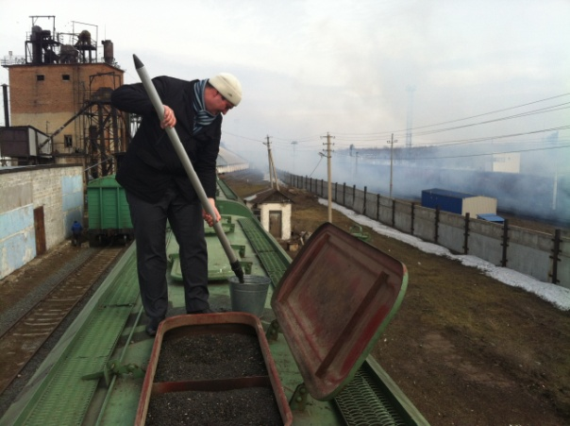

Должностными лицами отдела было досмотрено 2114,39 тонн, 1056076 пакетов, 195695 штук посадочного материала. Всего при ввозе досмотрено 15266 тонн подкарантинной продукции, в том числе обнаружено 1625 тонн продукции зараженной Амброзией трехраздельной и 1114 тонн продукции зараженной Амброзией полыннолистной, данная продукция (подсолнечник товарный и шрот соевый) была переработана на предприятиях в соответствии с технологиями, обеспечивающими лишение семян жизнеспособности.
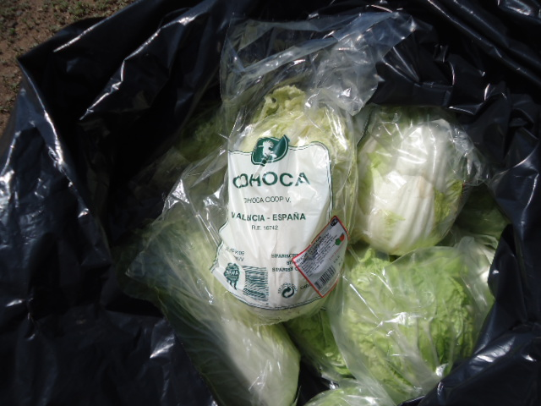
При вывозе с территории области было досмотрено 404277 тонн подкарантинной продукции, отобрано 10170 образцов и выдано 10120 карантинных сертификатов, выявлено 50714 тонн продукции зараженной Амброзией трехраздельной, данная продукция так же была переработана на выделенных предприятиях обеспечивающих лишение семян жизнеспособности. При досмотре подкарантинной продукции следующей на экспорт было досмотрено 16496 тонн, 474995 штук, 1022 м3 в результате досмотра было выявлено в партиях салата в количестве 0,016т и 0,04т заражение карантинным объектом - Западным цветочным трипсом, зараженная продукция была уничтожена. Всего при досмотре продукции при следовании на экспорт было отобрано 2135 проб и выдано 711 фитосанитарных сертификатов.
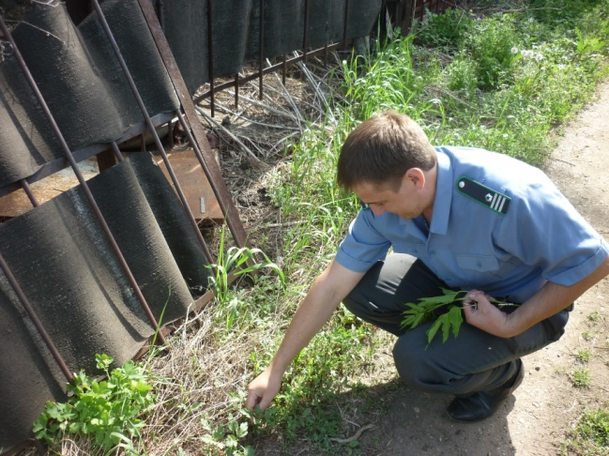
С целью локализации и недопущения распространения карантинных объектов на территории области и за ее пределы, и выявления новых очагов карантинных объектов за 6 месяцев этого года были проведены контрольные обследований сельскохозяйственных культур на площади 174452,6 га. В рамках ежегодного мониторинга по выявлению очагов карантинных объектов было обследовано 336 га плодово–ягодных насаждений, обследовано 133931 м3 складских помещений на выявление Капрового жука.
Основными задачами отдела на второе полугодие 2014 года, является усиление контроля за состоянием подкарантинной продукции, проведение контрольных обследований сельскохозяйственных культур, мониторинг по выявлению очагов карантинных объектов, принятие мер по локализации и ликвидации очагов карантинных объектов на территории области.

